Head Up Display
User Manual
Образы товара и описание только для справочной цели, поэтому, пожалуйста, посмотрите данную продукцию.
Введение
Благодарим Вас за приобретение у нашей компании нового продукта — автоматического проекционного дисплея (далее HUD). Прибор разработан для повышения безопасности и удобства вождения автомобиля. Когда авто движется на большой скорости, особенно в ночное время, если водитель опускает голову, чтобы смотреть на данные приборов или слушает аудио дисплей, он не в состоянии принимать эффективные меры в тот момент, когда внезапно возникают чрезвычайные ситуации. В тоже время, при движении автомобиля HUD очень удобно представляет важную информацию путем проецирования её на лобовое стекло. Это помогает не только малоопытным водителям контролировать скорость, чтобы избежать её превышения, но также опытным водителям считывать необходимые данные быстро и без перемещения зрения, чем сохраняет время для трезвой оценки дорожной ситуации.
HUD предлагает множество функций, которые дают Вам возможность испытать удовольствие от вождения.
Наш продукт создан с применением новейших разработок и стабильной производительностью интегральных схем. К тому же все его показатели соответствуют стандартам. Прибор имеет уникальный внешний вид, свободные линии, ультра-тонкий корпус, чем радует глаз. Он также добавляет ощущение красоты вашего автомобиля.
Пожалуйста, внимательно прочитайте инструкции, прежде чем использовать прибор, что бы Вы могли воспользоваться всеми функциями, какие он предоставляет.
Основное</b>
• Plug and Play. Подключи и используй. HUD может автоматически адаптироваться к разным типам транспортных средств, которые соответствуют OBD2 или EUOBD(бортовая диагностическая система).
• • Комплексный дисплей. HUD может отображать многие параметры одновременно, такие, как скорость автомобиля, обороты двигателя, температура, напряжение, положение дроссельной заслонки, угол опережения зажигания, время разгона до 100 км, расход топлива, пробег, советы по снижению расхода топлива, отказы двигателя.
• • Разнокачественный режим отображения. Водитель может выбрать обычный режим отображения дисплея, высокоскоростной и автоматический режим отображения.
• • Свободное переключение. Показатели могут быть легко переключены на мили или километры для того, чтобы соответствовать единицам измерения автоматического счетчика.
• • Подходящий размер. В области дисплея диагональ составляет 5,5 дюйма, что удобно для считывания данных.
• • Автоматическое включение и выключение HUD. Происходит одновременно с запуском и выключением двигателя транспортного средства для защиты аккумулятора автомобиля. Кроме того, сохраняются функции для ручного переключения управления HUD.
• • Гибкий режим сигнала тревоги. Чтобы сделать вождение более безопасным, HUD может предложить на выбор одно- или четырёх-этапный сигнал тревоги превышения скорости.
•
• Сигнал тревоги количества оборотов двигателя. Это помогает вовремя переключать передачи, чтобы сэкономить топливо, что имеет значение для начинающих водителей.
• • Гибкая регулировка яркости дисплея. Яркость может регулироваться автоматически или вручную, чтобы достичь наилучшего состояния, которое будет находиться в гармонии с окружающей средой.
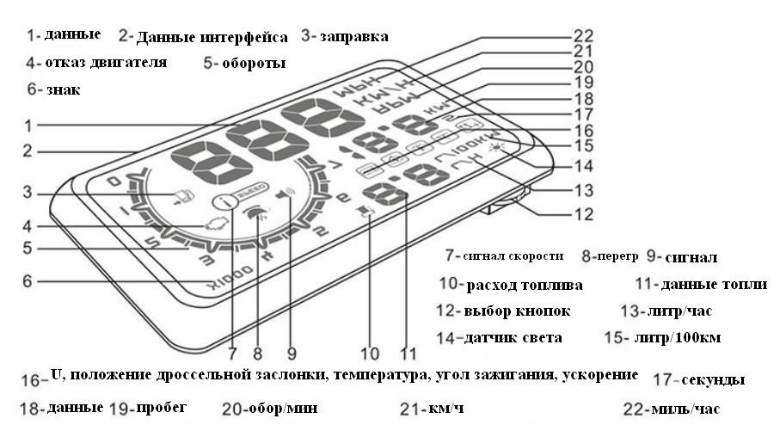
ИНСТРУКЦИЯ ПО УСТАНОВКЕ
Подготовительные работы
1. Узнать свой тип и марку транспортного средства. Выбирая тип транспортного средства, который должен соответствовать стандарту OBD2, нужно открыть капот и найти наклейку под ним. Если наклейка имеет надпись "сертифицированный инструмент OBD2", это означает, что вы можете установить HUD (Рис. 1).
2. Подключить HUD к транспортному средству. Гнездо диагностического разъема на 16 каналов Вы можете найти под рулевым колесом автомобиля над педалью газа. Затем соединить его с разъёмом провода OBD2 (Рис. 2).
3. Положить нескользящий коврик в горизонтальном положении в передней части транспортного средства и отрегулировать угол расположения HUD на нём.
4. Наклеить отражающую пленку на лобовое стекло автомобиля над HUD в целях получения качественного изображения данных. Вы можете попросить наклеить отражающую пленку работника официального дилера.
Некоторые советы для клейки плёнки:
A. Вы можете равномерно распылить воду на лобовое стекло спреем.
Б. Пожалуйста, сорвите защитный слой пленки и распылите немного воды на обеих её сторонах. Затем установите её на то место, куда Вы хотите.
С. Выдавливайте воду из-под пленки по гладкой поверхности объекта до тех пор, пока она полностью не удалится и не исчезнут и пузыри внутри.
Д. Когда вода выдавится, можно вытереть воду и пыль вокруг экрана.
5. Для проверки питания Вам нужно подключить HUD в разъём и вы увидите предыдущий показатель напряжения. Затем войти в состояние исследования компьютерной версии транспортного средства. После этого мы можем сказать, что HUD установлен успешно.
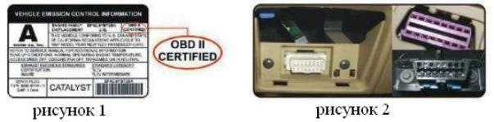
Параметрах настройки HUD
Значения показателей дисплея HUD такие же, как и у бортового компьютера автомобиля. Тем не менее, они могут отличаться от бортового компьютера. Необходимо ввести HUD в режим настройки и сделать небольшую корректировку. В итоге отображение на дисплее HUD будет совпадать с данными индикаторов автомобиля. Конкретные шаги заключаются в следующем.
Подключить HUD к автомобилю и завести двигатель. Для входа в режим корректировок нужно вертикально нажать колёсико управления и удерживать его в течение 5 секунд. Последующее однократное нажатие колёсика добавляет единицу. Можно устанавливать плюс или минус данных параметров поворотом колёсика влево или вправо. При этом следует обратить внимание, как по отношению к Вам расположен прибор и где в данный момент «лево», а где «право». Без учёта этого могут быть допущены ошибки. Кроме того, следует знать, что в режиме настройки дисплей HUD показывает цифры не в зеркальном отображении, а в прямом. Это делает работу с ним в этом режиме значительно удобней.
Вернуть экран дисплея в режим работы можно путем вертикального нажатия колёсика и удерживания его в течение 5 секунд или перезапустить HUD. (Рис. 3).
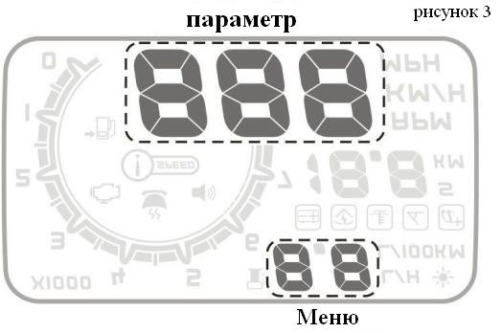
Вход в режим регулировки
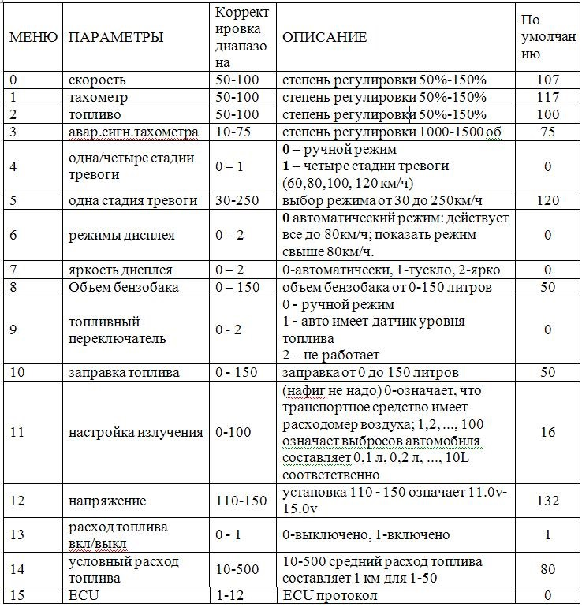
Пояснение 14-го пункта — расход топлива.
Установка данных условного (эталонного) среднего расхода топлива определяется заводом производителем на новое авто. Так, если заводское потребление топлива 8,7 л/100км, то на HUD следует устанавливать 87.
Пояснение 15-го пункта. ECU – это протокол бортового компьютера автомобиля. Данная функция заключается в согласовании (совместимости) протокола автомобиля с программой HUD для предотвращения ошибок или отклонений. Как правило значение этого пункта компьютер устанавливает сам.
Установка настроек:
1.Скорая дозаправка: завести машину и поворотом колёсика набора цифр установить количество топлива для дозаправки; единица измерения в литрах.
2. Пояснения 11-го пункта. Вообще говоря, автомобиль, выпущенный после 2010 г., идет с расходомером воздуха. Пользователь может выбрать =0, чтобы узнать, отображается ли расход топлива. Если расход топлива не определяется, тогда установить заводской параметр выбросов.
После настройки нажмите вертикально на колёсико настройки на 5 секунд для возврата дисплея из режима настроек в рабочий режим или перезапустите HUD.
Восстановить заводские настройки по умолчанию.
Когда HUD подключен к автомобилю, не заводите двигатель, дождитесь выключения HUD. При выключенном двигателе и выключенном HUD поверните колёсико вправо и удерживайте его отжатым в течение 5 секунд. Затем вы услышите "тик" — звук от HUD, который означает, что заводские настройки восстановились.
Очистка кодов недостатков.
Когда HUD подключен к автомобилю, не заводите машину, вставьте ключ в положение "ON", и ожидайте, когда HUD погаснет, поверните колёсико влево и удерживайте его в течение 5 секунд. Вы услышите звуковой сигнал из HUD, что означает — стирание кодов неисправностей завершено.
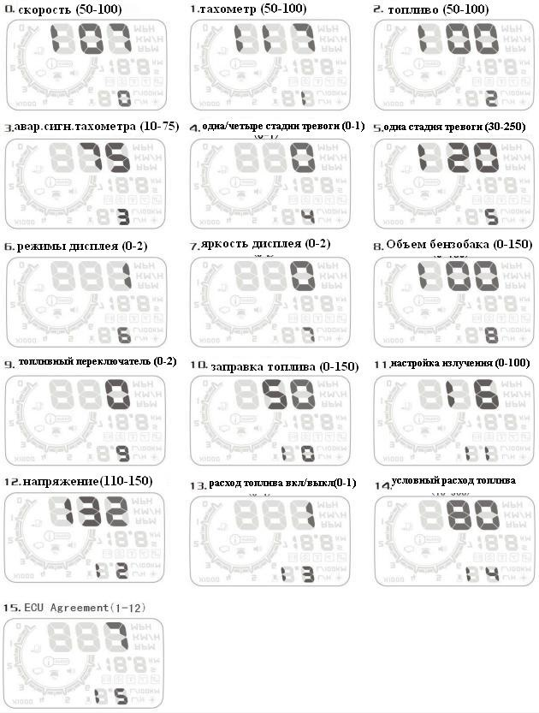
Общие операционные установки.
1.Переключение функциональных зон дисплея .
Когда автомобиль завелся и интерфейс дисплея работает, Вы можете повернуть колёсико влево в течение 5 секунд и увидите, что "функциональная зона 1" мигает. Затем можете поворачивать колёсико влево или вправо, чтобы выбрать, что Вы хотите отобразить. Нажимая на колёсико вертикально, Вы можете войти в раздел "функциональная зона 2". Повторяя те же шаги, аналогичным образом Вы можете войти в функциональную зону 3". Наконец, Вы можете выйти из этих установок, нажав на колёсико вертикально в течение 5 секунд.
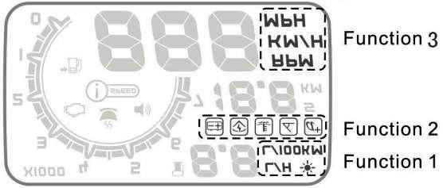
2. Выключатель звукового сигнала
Когда автомобиль заведён и интерфейс отображается нормально, можно повернуть колёсико влево (при установленном зеркально HUD — вправо) в течение 5 секунд, и Вы увидите, что значок голосового сигнала не горит. Повторяете эти шаги, пока значок не засветится. Продолжить эти действия, пока не получите желаемое состояние.
3. Установка значения сигнала скорой дозаправки.
Когда автомобиль заведён и интерфейс дисплея работает, вы можете повернуть колёсико влево или вправо для уменьшения или увеличения цифры, которая возникнет в окне скорости. Вместо показаний скорости на это время в данном окне будет отображаться цифра количества топлива в литрах. Например, поворачивать колёсико до тех пор, пока не установится 20. Этим Вы до 20л увеличиваете запас топлива для срабатывания сигнала тревоги. (Примечание: эта функция действует только тогда, когда переключатель топлива в пункте 13-м установлен на 0.)
Функциональные значения инструкции
1. Значение параметра: показывает значение в единицах километров, миль и оборотов двигателя.
2. OBD2 порт: подключение HUD к автомобилю.
3. Значок топлива: мигает, когда топлива не хватает для езды на 100км.
4. Неисправность двигателя: мигает, когда у двигателя автомобиля есть проблемы.
5. Скорость вращения двигателя: показывает величину оборотов двигателя.
6. Значок скорости вращения двигателя: будет мигать, когда обороты двигателя достигают установленного предела.
7. Сигнал скорости: мигает, когда скорость превышает заданное значение.
8. Совет отдохнуть: загорается, когда езда непрерывна более 4 часов, начиная с включения HUD.
9. Переключатель звука: горит, когда звуковой сигнал тревоги подключён.
10. Значок расхода топлива: показывает расход топлива.
11.Значение объёма топлива: показывает потребление топлива за последнюю поездку.
12. Колёсико набора цифр: многофункциональный переключатель. Его можно поворачивать влево или вправо, нажимать вертикально. С его помощью можно войти в режим настроек путем длительного нажатия вертикально.
13. Расход топлива в час: показывает моментальный расход топлива литров в час во время стоянки.
14. Датчик света: чувствует интенсивность внешнего источника света и регулирует яркость HUD. Адаптируется к среде автоматически.
15. Расход топлива на 100км: показывает моментальный расход топлива литров на 100км в процессе движения.
16. Положение дроссельной заслонки, температура, УОЗ и разгон на 100км: напряжение — показывает величину напряжения автомобиля; дроссельная заслонка — показывает её положение; температура — показывает температуру охлаждающей жидкости; УОЗ — показывает угол опережения зажигания, что является показателем эффективности работы двигателя; разгон автомашины до 100 км/час — показывает время ускорения автомобиля до 100км/час.
17. Секунды: отображение единицы ускорения до100 км/час.
18. Значение параметров: показывает значения напряжения, положения дроссельной заслонки, температуры воды, УОЗ и разгона до 100км/час.
19. Пробег: значок горит, когда топлива осталось только на 100км.
20. Обороты в минуту: отображает количество оборотов двигателя, если умножить значение параметра на 10.
21. Километры в час: отображение единицы скорости.
22. Мили в час: отображение единицы скорости.
Общие проблемы
Проблемы; возможные причины; решения
Не срабатывает сигнал тревоги превышения скорости: заданное значение предела скорости слишком высокое (см. пункты 4 и 5 корректировок) или закрыта функция сигнала тревоги (см. стр. 4, пункт 2).
Не срабатывает сигнал тревоги превышения оборотов двигателя: заданное значение слишком высокое или функция сигнала тревоги отключена. Переустановить предельное значение (см. пункт 3 корректировок) или включить выключатель сигнала тревоги (стр. 4, пункт 2).
Нет изображения на дисплее HUD после запуска двигателя: ключ зажигания не открыл размыкание переключателя или плохое соединение разъёмов подключения HUD.
Неточное отображение расхода топлива: в автомобиле отсутствует датчик расхода воздуха (их в основном стали устанавливать с 2010года). Вместо показателя =0 установить показатели выбросов (см. пункт 11 корректировок) в соответствии с техническими характеристиками Вашего автомобиля. Если их нет, то можно установить рекомендованный данной инструкцией показатель =16.
Не отображается скорость и обороты двигателя на дисплее: бортовой компьютер автомобиля или ЕС-порт не соответствует OBD2. Свяжитесь с автопроизводителем.
Не показывает пробег на дисплее: неправильные установки уровня топлива и не откалиброван расход топлива. Источник данных уровня топлива (см. пункт 9 корректировок) установить в положение ручного ввода =0 и отрегулировать расход топлива холостого хода (см. пункт 2 корректировок).
Скорость отображается неточно: правильно выбрать единицы скорости — миль/час или км/час, они имеют разное цифровое значение (см. стр.4, пункт 1). Откалибровать данные скорости (см. пункт 0 корректировок).
Отображается на дисплее только скорость и расход топлива: показатель скорости превышает установленный предел (см. пункт 5 корректировок) или входящие в набор установки дисплея (см. пункт 6 корректировок) переключить в режим =1.

